✨ Hoogsensitief opvoeden ✨

Het opvoeden van een hoogsensitief kind vraagt heel wat van ouders. Hét hoogsensitieve kind bestaat niet, dus ook geen kant-en-klare tips die voor elke ouder met een hoogsensitief kind werken.

Echter zijn er wel een aantal gemeenschappelijke succesfactoren in de opvoeding van een hoogsensitief kind.

Het belang van een sensitieve opvoeding zorgt ervoor dat je hoogsensitiviteit binnen het gezin in goede banen kan leiden.
In dit e-book vind je 7 succesfactoren terug die je kan inzetten in de opvoeding van je kind.
Veel succes hiermee.

✨1. Word je bewust van de hoogsensitiviteit van je zoon of dochter

Observeer en leer: wat zijn de elementen die je kind overprikkeld maken? Zijn ze vermijdbaar of kan je aan je hoogsensitieve kind aanleren om een situatie de volgende keer op een andere manier aan te pakken? Wat kan je doen om je kind voor te bereiden?

Zoek het juiste tempo van je kind. Zo zal het zich aanvaard voelen. Forceer niet.

Benader hoogsensitiviteit niet als een ziekte of stoornis. Het heeft net ook veel krachten in zich.
Hoogsensitieve kinderen zijn vaak heel creatief en bezitten grote sterktes.

✨ Laat je kind doen waar het goed in is, waar het iets aan heeft en vooral: waar het zich goed bij voelt.✨

✨ Ontdek hier de verschillende vormen waarin hoogsensitiviteit zich toont: lichamelijk, mentaal en intuïtief.

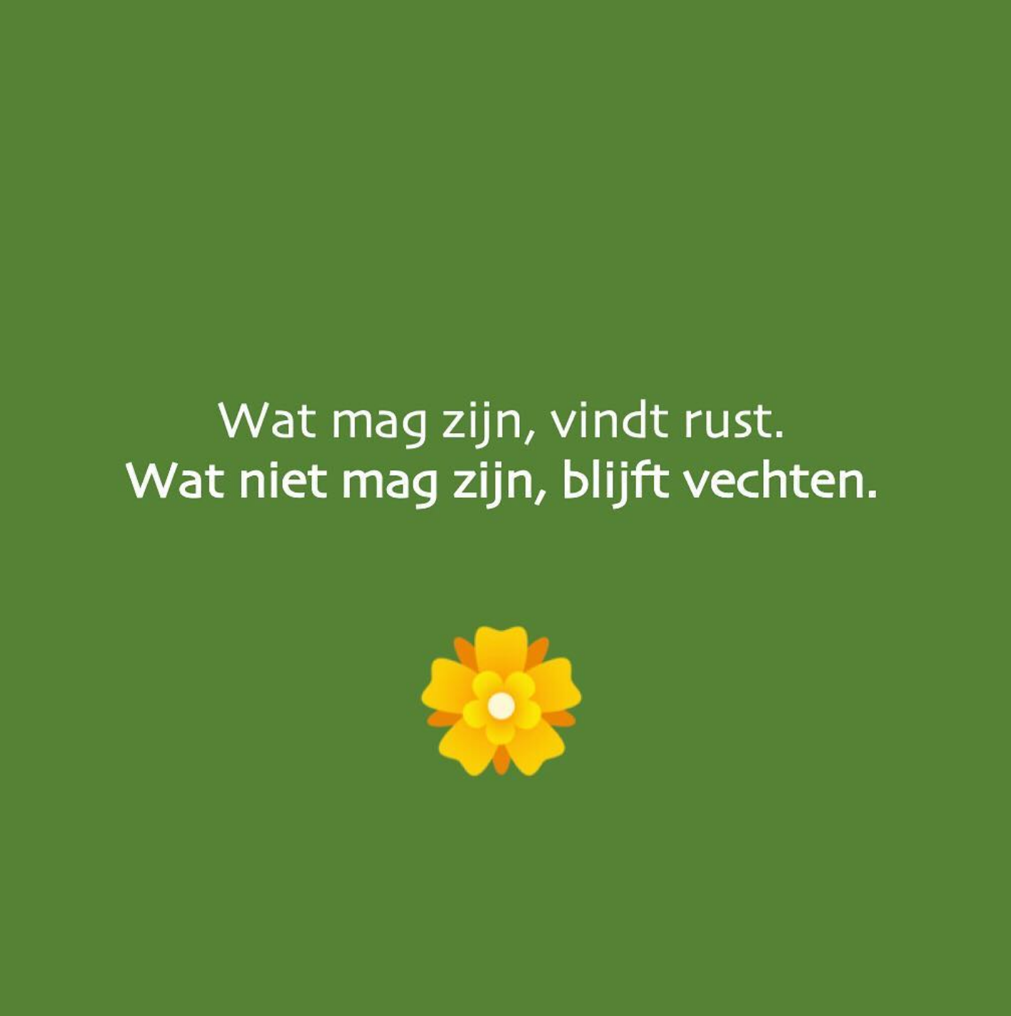

✨2. Weet dat verandering geen evidentie is

Hoogsensitiviteit en het gedrag dat er bijhoort, kan niet zomaar veranderd worden. Hoogsensitieve kinderen kunnen wel leren omgaan met hun karaktereigenschap.

Wanneer je kind de tijd krijgt die het nodig heeft, vindt het rust. De tijd durven en kunnen nemen is een opgave in deze jachtige samenleving vol prikkels. Door het goede voorbeeld te geven en op de pauzeknop te durven drukken, krijg je de kans om naar de kwaliteiten van je kind te kijken. Je kind leert zo dat stilstaan mag.
Praat met je kinderen om te ontdekken hoe het zit met zijn of haar binnenkant. Gebruik praatkaartjes om de dag te overlopen. Bespreek gevoelens.

✨ Have the serenity to accept the things you cannot change, courage to change the things you can, and wisdom to know the difference. ✨

✨ Ontdek hier al onze gevoelige literatuurtips

✨3. Laat je ondersteunen

Wissel ervaringen uit met andere kinderen en ouders. Maak gebruik van wat werkt bij de ander. Volg papa Steven Gielis op Instagram, hij deelt regelmatig nuttige tips rond het opvoeden van kinderen.

Praten is gratis. Laat familie, vrienden, leerkrachten weten waar je kind concreet nood aan heeft, zonder hoogsensitiviteit als label te gebruiken.

✨ It takes a village to raise a child ✨

✨ Als je ervaringen met andere ouders wil delen, ben je steeds welkom in onze warme Facebook-groep voor ouders met meer dan 5.000 leden.

✨4. Vermijd druk

Hoogsensitieve kinderen ontvangen meer prikkels en verwerken die dan ook nog eens op een intense manier. Ze zijn vaak sneller afgeleid omdat ze veel oog hebben voor nuances, details. Ze merken veel op. In een klaslokaal zien zij vaak veel meer dan alleen de leerkracht die aan het lesgeven is. Ze zien dat er een scheurtje in de muur zit, dat de leerkracht naar de kapper is geweest, dat een andere leerling een briefje doorgeeft, dat er een vliegje tegen het raam zit... Dit maakt dat ze soms trager lijken omdat ze met zoveel andere dingen tegelijk bezig zijn. Vermijd extra prikkels en druk.

Kijk eens vanuit een hoogsensitief perspectief. Welke prikkels vallen jou op? Probeer je te verplaatsen in je kind.

✨ Lees onze blog over de druk van tegenwoordig

✨5. Een duwtje in de rug of bescherming nodig?

Dit is een van de grootste evenwichtsoefeningen in het opvoeden van een hoogsensitief kind. Alle kinderen hebben uitdaging nodig. Anders verdwijnt motivatie als sneeuw voor de zon. Hoogsensitieve kinderen hebben echter nood aan uitdagingen die haalbaar zijn.

Wat je als ouder kan doen, is oog hebben voor de kleine stapjes. Zorgen voor orde in de chaos. Dit kan je bijvoorbeeld doen op vlak van het maken van taken, maar ook zorg je als ouder best voor voorspelbaarheid. Als ouder sta je best stil bij veranderingen en probeer je zo goed mogelijk een (dag)structuur aan te bieden.

✨ Geef bevestiging & complimenten aan je kind wanneer het goed gaat. ✨

Alle tips over hoogsensitief opvoeden ontdek je nu in onze uitgebreide online training.

✨6. Geef ruimte voor ontspanning

Een hoogsensitief kind heeft de nood om zich te kunnen terugtrekken. Prikkels die intenser binnenkomen, vragen immers heel wat energie. Tot rust komen kan gebeuren op een rustige plek, maar dat kan ook zijn door iets rustig te doen. Zo zorg je ervoor dat je kind niet overprikkeld raakt.

Bespreek met je kind welke activiteiten hem of haar rustig kunnen maken. Denk eens na: hoe komt jouw kind tot rust, wat is voor jouw kind een rustige plek?

✨ Ontdek onze rust- en krachtgevende kindermeditatieverhalen

✨7. Besteed aandacht aan de sociale ontwikkeling

Het gebeurt dat hoogsensitieve kinderen minder vrienden hebben en meer moeite ondervinden in het aangaan van nieuwe sociale contacten. Praat hierover met je kind, maar ook met anderen (zoals andere ouders of de leerkracht). Werk rond sociale vaardigheden als jij of je kind dit nodig vindt, eventueel met hulp.

✨ We werken met kinderen van 6 tot 18 jaar rond zelfvertrouwen en assertiviteit en brachten het boek 'Opvoeden tot zelfvertrouwen' uit.

Volg ons op Facebook & Instagram

